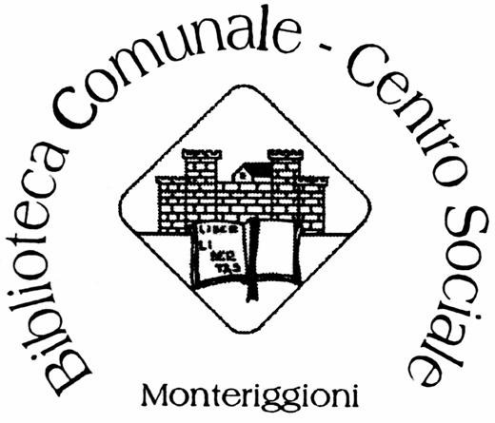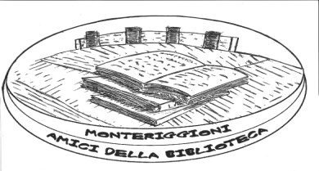
La Biblioteca Comunale di Monteriggioni e
l’Ass. “Amici della Biblioteca “ onlus
invitano
tutti i cittadini a visitare presso la
Biblioteca la mostra

“ UN LIBRO PER NATALE”
1 1 dicembre 2015 -7 gennaio
……vieni a scegliere un libro per passare in tranquillità la tua vacanza……
“ Ce n’è per tutti i gusti e per ogni
fascia d’età”

INFO : Biblioteca Comunale di Monteriggioni .tel –fax 0577304163;
email: biblio@comune.monteriggioni.si.it.
Ass.”AMICI DELLA BIBLIOTECA” .tel 3488160518
email: asscult2010@ virgilio.it

